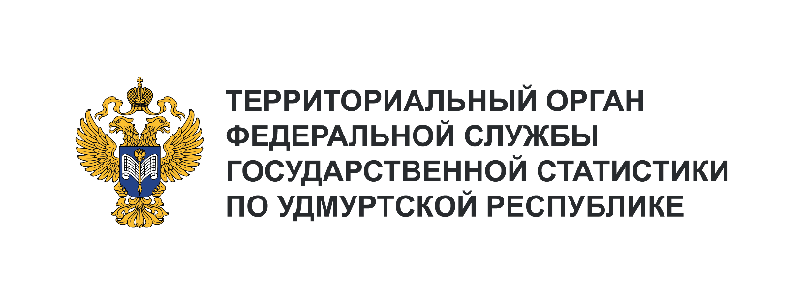**Пресс-служба Удмуртстата**

Телефон: +7 (3412) 69-50-35

e-mail: [18.01.2@](mailto:18.01.2@)rosstat.gov.ru

Информационное сообщение для СМИ

**23 августа 2024, Ижевск**

# СОЦИАЛЬНАЯ ПОДДЕРЖКА НАСЕЛЕНИЯ УДМУРТСКОЙ РЕСПУБЛИКИ ПО ОПЛАТЕ ЖИЛОГО ПОМЕЩЕНИЯ И КОММУНАЛЬНЫХ УСЛУГ В ЯНВАРЕ – ИЮНЕ 2024 ГОДА

На основании закона о ветеранах и других законодательных актов РФ отдельные категории граждан пользуются социальной поддержкой по оплате жилья и коммунальных услуг.

По данным регистра льготников в январе – июне 2024 года правом на предоставление социальной поддержки по оплате жилья и коммунальных услуг обладали почти 331,4 тыс граждан республики. Объём средств, предусмотренных на предоставление льгот всем категориям граждан,   
за этот период составил более 2,1 млрд рублей.

Среднемесячный размер социальной поддержки на одного пользователя составил 1057 рублей.